Όνομα: _________________________________ Τάξη: ____

- Διαβάζω προσεκτικά και γράφω:
Ποιος αριθμός έχει:
- 6 χιλιάδες, 3 εκατοντάδες, 7 δεκάδες και 3 μονάδες; _______
- 2 χιλιάδες και 7 μονάδες; _______
- 8 χιλιάδες, 2 εκατοντάδες και 4 δεκάδες; _______
- 5 εκατοντάδες, 2 δεκάδες και 1 μονάδα; _______
- Γράφω τον αριθμό:

χίλια εξακόσια τριάντα ...........
τέσσερις χιλιάδες εβδομήντα ...........
έξι χιλιάδες εφτακόσια πενήντα τρία...........

πεντακόσια τριάντα εφτά ...........
τέσσερις χιλιάδες τετρακόσια ...........
δύο χιλιάδες εξακόσια τέσσερα ...........

- Γράφω τους αριθμούς σε σειρά αρχίζοντας από το μεγαλύτερο:
5783 | 9012 | 6542 | 1764 | 9612 | 5789 | 1293

- Βάζω το σύμβολο > = <

8745 …… 8754
6578 …… 4368
5643 …… 5643

- Γράφω τον προηγούμενο και τον επόμενο:

_____ 2675 _____
_____ 6451 _____
_____ 5219 _____

- Στρογγυλεύω στην πλησιέστερη δεκάδα:

78 ________
64 ________
146 ________
943 ________
1997 ________
4987 ________

- Στρογγυλεύω στην πλησιέστερη εκατοντάδα:

567 ________
943 ________
3465 ________
9608 ________
2599 ________
6985 ________

- Λύνω προσεκτικά τις πράξεις:
Α) Οριζόντια:

5476 + 3522=
9476 – 3464 =
750 × 8 =
936 x 3 =

Β) Κάθετα:
 | 5657
+ | 3295
----------
..........
 | 8463
- | 6469
----------
..........
 | 8001
- | 2749
----------
..........
 | 1093
× | 7
----------
..........

- Βάλε τους δείκτες στα ρολόγια;
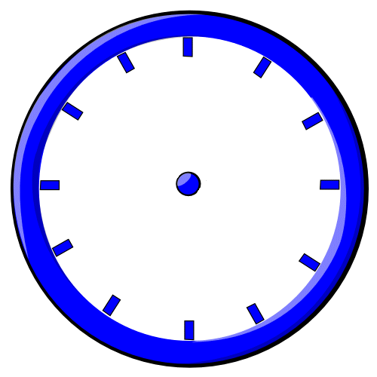
Η Μαρίνα πήγε στη γιαγιά η ώρα 4:30μ.μ. και έφυγε μετά από μία ώρα. Μετά χρειάστηκε 15 λεπτά για να πάει σε μία φίλη της.
Έφτασε στη φίλη της.
Έφυγε από τη γιαγιά.

- Γράφω τι κλάσμα είναι το σκιασμένο μέρος του σχήματος.

- Λύνω τα ακόλουθα προβλήματα:
(α) Ο κύριος Αλέξης μάζεψε από το περιβόλι του 340kg μήλα και 515kg πορτοκάλια. Πόσα kg φρούτα μάζεψε;

(β) Η κυρία Δέσποινα έφτιαξε 54 κουραμπιέδες και τους έβαλε σε 6 δισκάκια. Πόσους κουραμπιέδες έβαλε σε κάθε δισκάκι;

(γ) Ο Μιχάλης κρατούσε €2043 και ξόδεψε €647. Πόσα χρήματα του έμειναν;

